e – lekcje klasa III a
poniedziałek 18 V 2020 r.

WIELKI POLAK, WIELKI CZŁOWIEK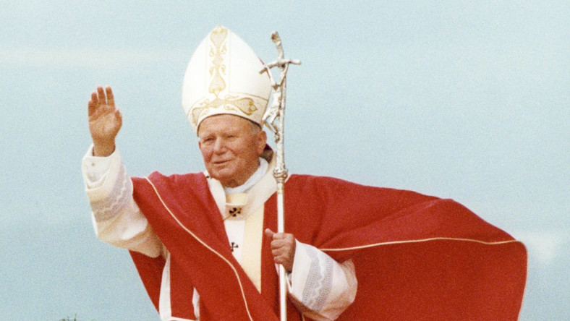

Edukacja polonistyczna i społeczna
Dziś 100 rocznica urodzin patrona naszej szkoły Jana Pawła II, więc to główny temat naszych dzisiejszych zajęć. (Muszę Wam powiedzieć, że wcale tego wcześniej nie planowałam, a temat ten przypada akurat w tym dniu.)
Tyle razy już mówiliśmy o Janie Pawle II na naszych lekcjach i na lekcjach religii. Oglądaliście też na pewno wiele programów w telewizji na ten temat związanych z dzisiejszą rocznicą. Jednak wydaje mi się, że na ten temat można powiedzieć jeszcze wiele. Potraktujmy dziś Naszego Wielkiego Polaka nie jak bohatera narodowego, ale jak człowieka, z życie którego możemy wiele czerpać.
Na początek w podręczniku str. 26, 27 przeczytajcie wspólnie z rodzicami lub poproście rodziców o przeczytanie Wam opowiadania „Babcia, papież i nuda”.
Następnie korzystając m. in. z informacji zawartych w opowiadaniu rozwiążcie w ćwiczeniach str. 21, 22, 23 ćw. 1, 2, 5, 6, 7, 8.
Na koniec w zeszycie wykonajcie ćw. 3 ze str. 22. Jako temat lekcji zapiszcie ten, który jest zamieszczony u góry tej strony. W ćwiczeniu nie musicie wykorzystywać wszystkich określeń zawartych w podręczniku. Możecie napisać też coś od siebie. Pamiętajcie też, żeby nie zaczynać każdego zdania tak samo (np. Papież ….).

Edukacja matematyczna
W matematyce dalej doskonalimy dodawanie i odejmowanie w zakresie 1000.
W ćwiczeniach str. 58 wykonajcie ćw. 6, 7, 8.
W ćwiczeniu 7 pamiętajcie, że kwadrat jest magiczny wtedy, gdy suma we wszystkich rzędach poziomych, pionowych i po skosie jest taka sama. W ćw. 8 w pierwszej piramidce dodajemy, a w drugiej odejmujemy. Obliczenia wykonujcie sobie na kartce (dowolnym sposobem).
Teraz jeszcze w zeszycie wykonajcie zadania tekstowe (napiszcie obliczenia – dowolnym sposobem i odpowiedź):
- W cukierni było 128 babeczek i 334 pączki. O ile więcej było pączków niż babeczek? W ciągu dnia sprzedano 246 ciastek. Ile ciastek zostało?
- W hali sportowej jest 800 miejsc. Na mecz siatkówki sprzedano 649 biletów. Ile jest jeszcze wolnych miejsc na widowni?
- Michał i Alek przygotowywali się do zawodów na rolkach. Alek codziennie przejeżdżał 900 metrów, a Michał o 127 metrów mniej. Ile metrów dziennie przejeżdżał Michał? Ile metrów brakowało mu do kilometra?

Przesyłam uściski
Celina Mrozik

